**Tugas 3 Multithreaded Server dan Protokol**



OLEH :

Nodas Uziel Putra Serpara 05111840007007

PEMROGRAMAN JARINGAN - E

DOSEN PENGAMPU :

Royyana Muslim Ijtihadie, S.Kom.,M.Kom., Ph.D.

S1 TEKNIK INFORMATIKA

FAKULTAS TEKNOLOGI ELEKTRO DAN INFORMATIKA CERDAS

INSTITUT TEKNOLOGI SEPULUH NOPEMBER SURABAYA

2020

**Soal Tugas Multithreaded Server dan Protokol:**

semua tugas berikut ini HARUS dijalankan di SIMULATO

1. jalankan program server seperti dalam pembahasan

2. buatlah program client yang dapat melakukan 100 request get pada dalam satu saat untuk operasi get file "pokijan.jpg"

3. capture dan submitlah poin 1 dan 2 dalam satu dokumen pdf. berikan DESKRIPSI dan PENJELASAN

**Jawaban Multithreaded Server dan Protokol:**

Pada pengerjaan tugas Multithreaded Server dan Protokol, Alpine 1 menjadi Server dan Alpine 2 menjadi Client

* Project GNS

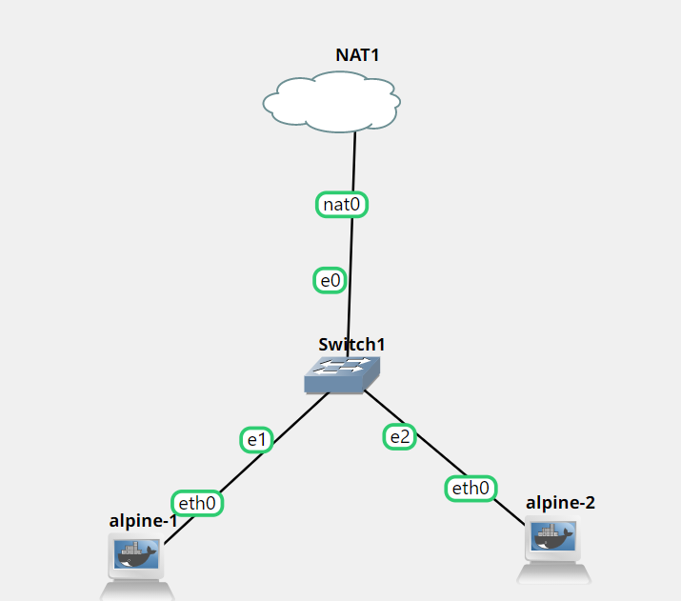

1. ***Jalankan program server seperti dalam pembahasan***

* Untuk menjalankan file_server.py dan file_client_cli.py ganti IP address 0.0.0.0 menjadi IP address Alpine 1
* Jalankan file_server.py

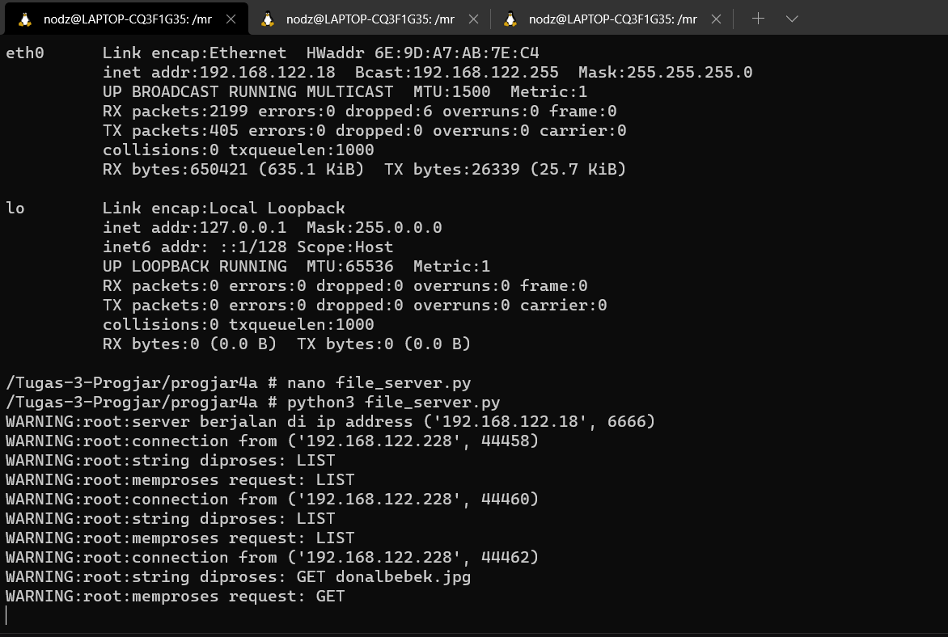

* Lalu jalankan file_interface.py seperti pembahasan, dan hasilnya

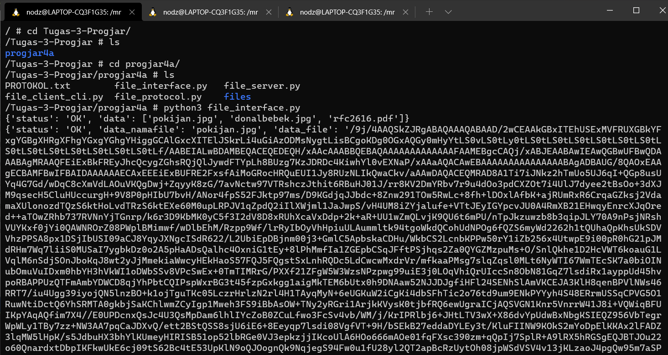

* Setelah itu jalankan file_protocol.py seperti pembahasan, dan hasilnya

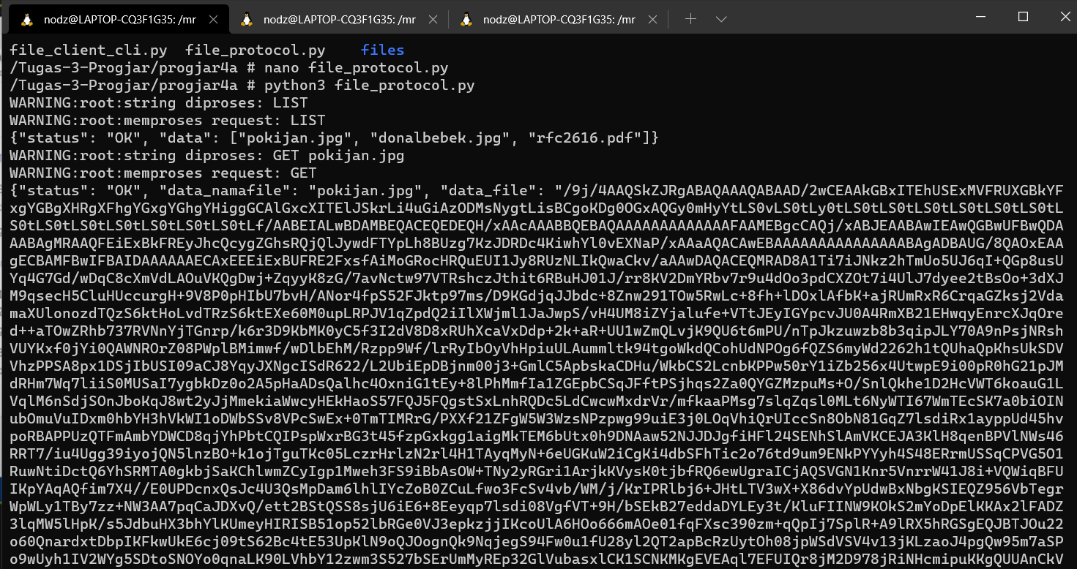

* Dan terakhir kita jalankan file_client_cli.py seperi pembahasan, dab berikut hasilnya

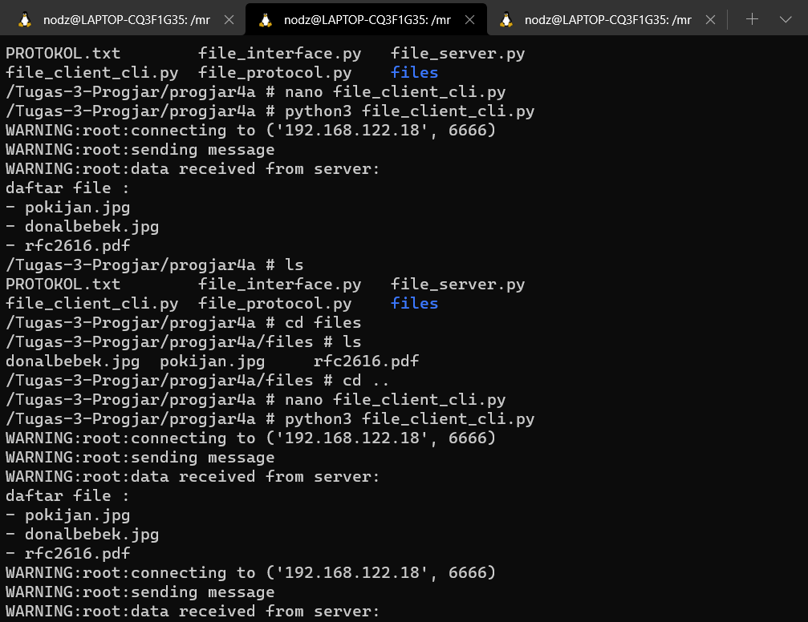

* Dan saat dicek dengan command “**ls**” dapat dilihat file donalbebek.jpg yang telah di get

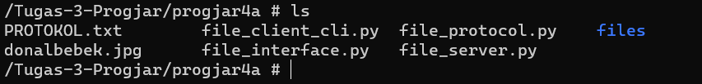

1. ***Buatlah program client yang dapat melakukan 100 request get pada dalam satu saat untuk operasi get file "pokijan.jpg"***

* Buatlah file dengan nama multi_process.pylalu masukan source code berikut :

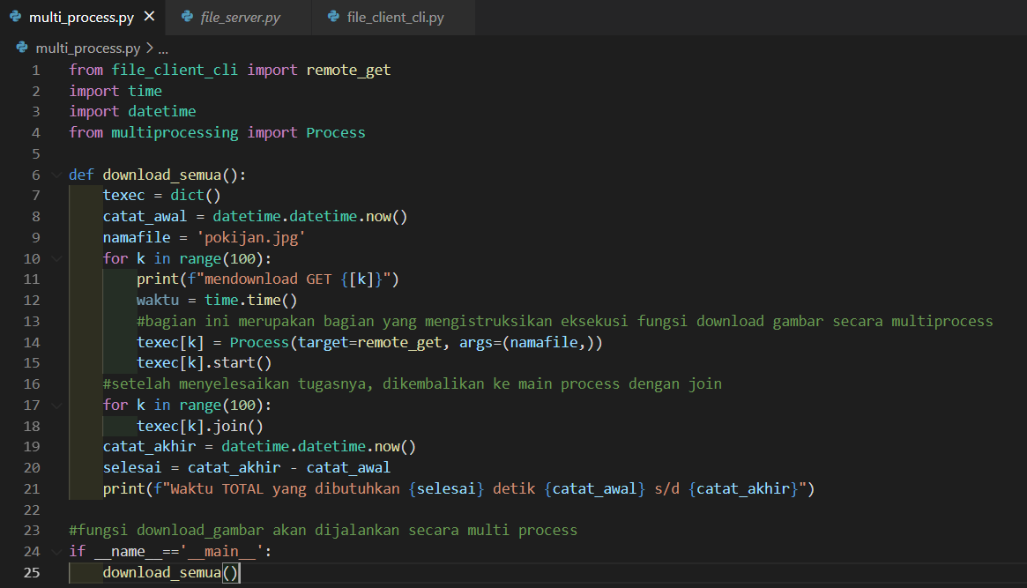

Program akan melakukan request get sebanyak 100 kali.

* Setelah membuat program multi_process.py, jalankan file_server.py terlebih dahulu
* Lalu jalankan file multi_process.py, dan hasilnya

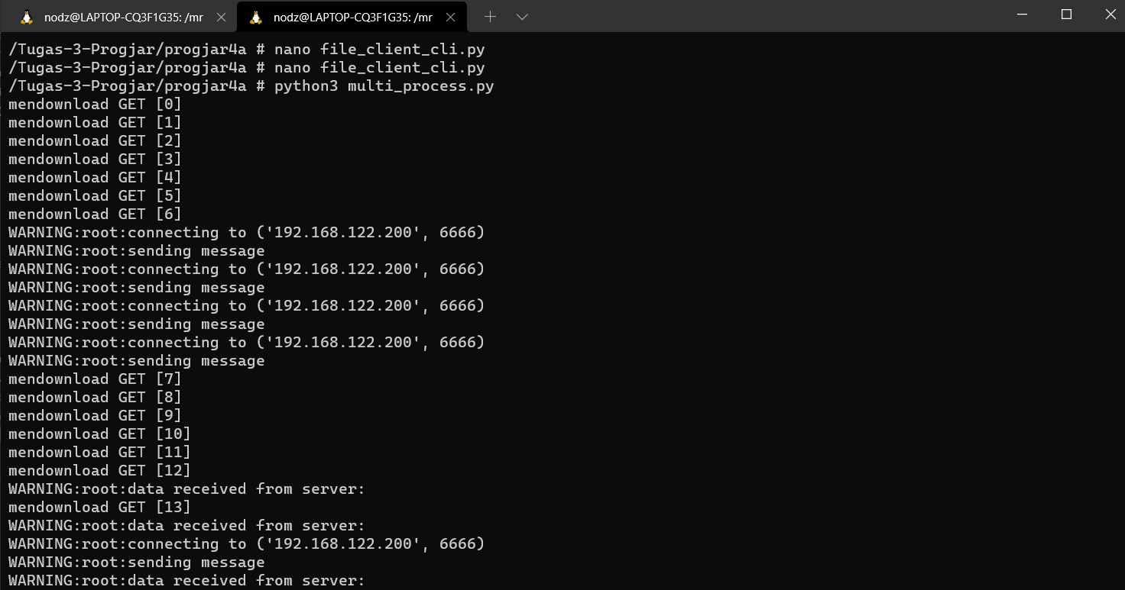

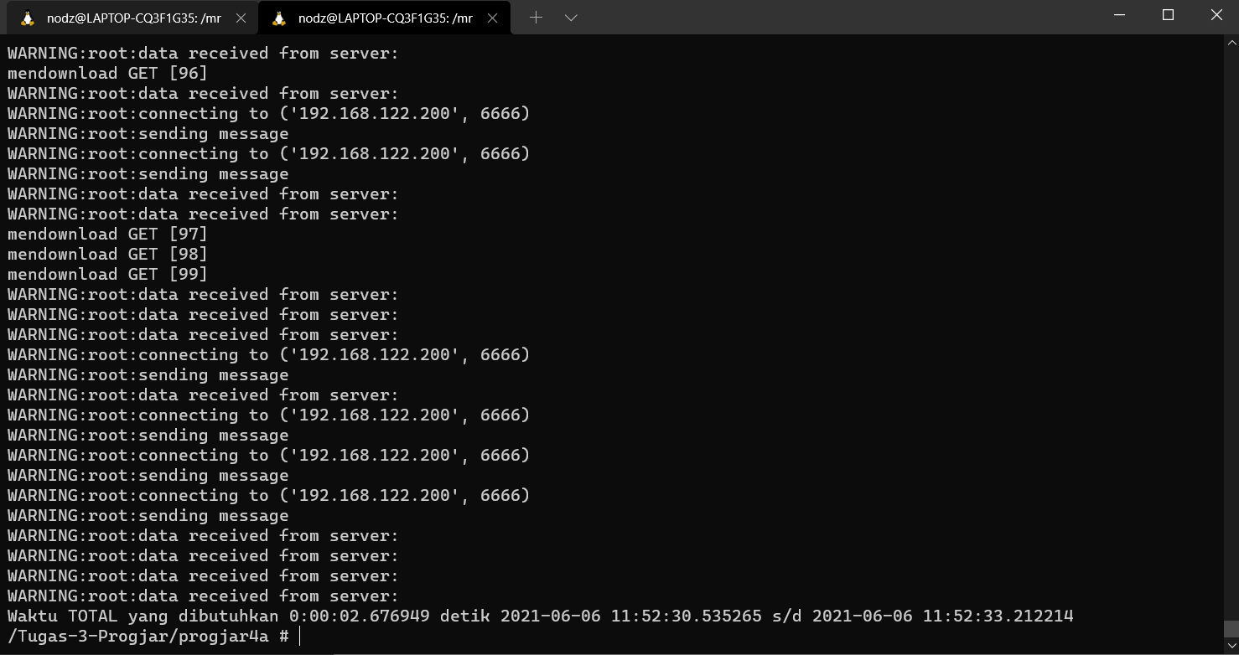

Program akan melakukan get mulai dari 1- 100 kali

* Dan server akan mendapatkan data seperti

